POLE ACCOMPAGNEMENT FORMATION LE COLOR VOTE

Outil utilisable dans l’étape :
D’évaluation | De diagnostic social de territoire | De définition du projet vision | De diagnostic interne/externe | De définition du projet programmatique | De définition de la stratégie de mise en oeuvre
 | X | X |  | X

Objectif de l’outil :
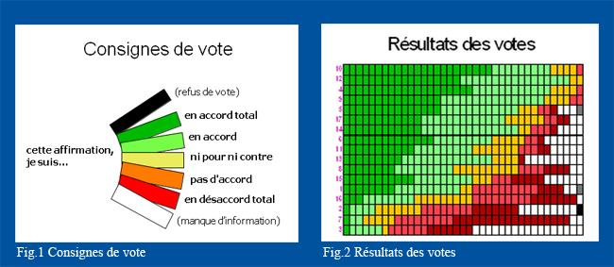
Le Colorvote est un outil d’intelligence collective destiné à recueillir les opinions des membres de différents groupes de travail et à repérer les points convergents pour construire collectivement des réponses. L’information recueillie auprès des membres d’un groupe constitue une ressource très riche, mais difficile à exploiter du fait de la diversité des avis et de leur formulation.

Pour tirer partie de cette richesse, la méthode de ColorVote propose une démarche originale fondée sur un vote coloré qui évolue en cours de réunion. Cette procédure permet de photographier une opinion collective, dans toute sa diversité pour pouvoir en dégager une synthèse, tout en conservant la richesse.

Les grandes étapes de la méthode du Colorvote sont de :
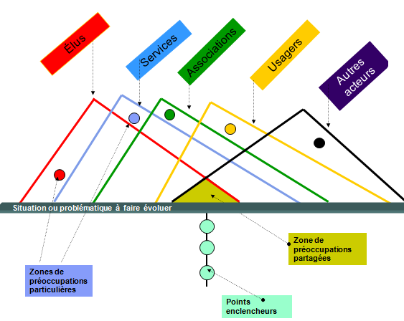
- Etablir une représentation partagée d’une situation
Il s’agira de collecter ce que savent, pensent, imaginent ou craignent les acteurs sollicités.
Afin de permettre la libre parole, il est fortement recommandé de constituer des groupes focus notamment pour éviter les rapports de forces entre acteurs n’ayant pas les mêmes enjeux.
Une fois l’ensemble des groupes focus consultés, les animateurs reclasseront thématiquement la production de chaque groupe et croiseront les thématiques.
L’objectif est de rendre compte de la zone de préoccupations partagées, des préoccupations de chacun.
- Restituer la représentation obtenue à l’ensemble des acteurs sollicités
- Pour valider la représentation partagée obtenue
- Pour mettre en débat la pertinence des points identifiés
- Pour appeler la participation à la formulation de propositions d’évolution

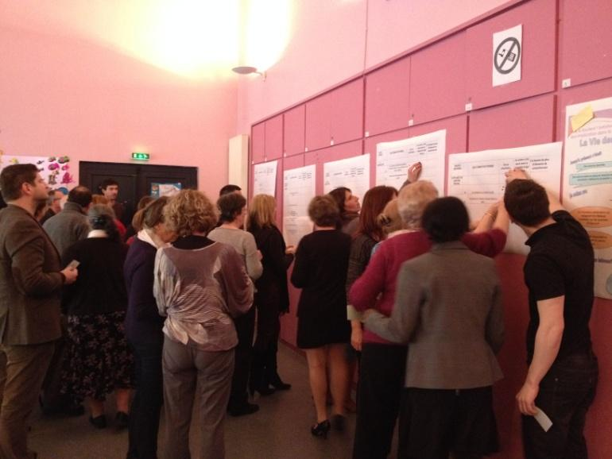
- Construire collectivement des propositions d’évolution par la concertation des acteurs volontaires ayant participé aux groupes focus
Il s’agira de constituer des groupes par thématiques partagées et poursuivre la réflexion (quel but, quel objectif, quels acteurs incontournables, etc.)
- Programmer les objectifs proposés.
- Accord et validation des choix par le conseil d’administration
- Restitution des décisions prises par le conseil d’administration aux acteurs mobilisés
- Communication du projet

Méthode d’application :
Comment | - Préparer avec l’équipe du centre la constitution des groupes, la question à poser, le choix des dates de l’animation des groupes et de restitution du travail  - Animation de la séance :  3 séquences :  - Séquence collecte des idées des uns et des autres (45 min)  Préciser qu’elle se déroulera sans débat et que l’animateur y veillera. Le système de vote de la 2eme séquence permettra de signifier son accord ou non sur l’item proposé. Préciser également que de ce fait, pas nécessaire que quelqu’un propose un item qui l’exact contraire de ce qui vient d’être proposé. Les personnes pourront voter contre avec la couleur rouge. Les idées seront saisies pendant qu’ils les énonceront sous forme d’une phrase (item) formulée de façon affirmative avec un sujet, un verbe, un complément. Dire que l’on fera un item par idée. Donner une fourchette du nombre d’items qui pourront être produits par le groupe (30 à 35 items)  - Séquence donner son point de vue avec l’abaque de Régnier : nuancier de couleurs : vert foncé (accord), vert clair (plutôt d’accord), orange ( mitigé), rose (plutôt pas d’accord), rouge (désaccord), blanc (besoin de précision), noir ( ne souhaite pas répondre)  Les items produits seront soumis à un vote des participants. Chacun pourra à l’aide de gommettes ou boitiers (si l’URCS est équipé du logiciel color vote) muni d’un code couleur, dire son accord ou désaccord ou son hésitation sur l’idée proposé dans les items. Le temps du vote est env 15 min. Les résultats apparaitront immédiatement (les items qui sont consensus, ceux qui produisent du désaccord)  - Séquence Débat et prise de note pour les animateurs  Elle dure env 1h30. Elle est consacrée à un débat d’explication des différents points de vue. Le débat peut être enregistré : pour ne rien perdre de toutes les idées partagées et éviter toute interprétation pour le traitement des items après. Garantir à tous les groupes que le traitement sera anonyme.
Avec qui | Equipe du centre sur le traitement des items, possibilité aussi sur la prise de note (sans intervention dans les débats)
Pour qui | Habitants –conseil d’administration - partenaires – élus – équipe du centre social

Points de vigilance pour l’utilisateur :
- Animation d’une séance entre 2h30 et 3H.
- Ne pas prendre part au débat
- Préciser que l’objet du débat ne sera pas de se convaincre les uns des autres pour se mettre d’accord ou trouver des solutions mais de comprendre comment et pourquoi une même idée peut être appréciée différemment. Intelligence collective !
- Préciser que les résultats seront croisés avec ceux des autres groupes pour voir tous acteurs confondus sur quoi il y a accord et sur quoi il y a désaccord. Annoncer la date de restitution !

